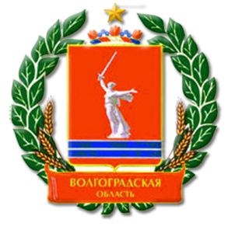

Социальный проект

«Правовая и финансовая грамотность начинающего предпринимателя. Мое дело»
Программа
образовательного семинар- практикума
«Мобилизация 2022: права и гарантии предпринимателя»

Дата проведения: 30 ноября 2022г.
Время проведения: 11:00-13:00
Место проведение: Центр «Мой бизнес» Волгоград, проспект им. Маршала Советского Союза Г.К.Жукова, д. 3 (1 этаж, каб. 101)

Время | Темы
10:30 – 11:00
11:00 – 11:05 | Вступительное слово модератора  Т.Ю. Шибченко, директор областной общественной организации «Волгоградский центр защиты и развития бизнеса «Дело»
11:05 – 11:20 | Приветственное слово  - О.В. Устинова, Уполномоченный по защите прав предпринимателей Волгоградской области  - Г.В. Быкадорова, председатель комитета экономической политики и развития Волгоградской области
11:20 – 11:30 | Презентация работы пунктов «Горячей линии» по оказанию поддержки мобилизованным предпринимателям и членам их семей.  Т.В. Шибченко, председатель областной общественной организации «Волгоградский центр защиты и развития бизнеса «Дело»
11:30 – 12:50 | Государственная поддержка мобилизованных предпринимателей и членов их семей.
11:30 – 11:40 | Кредитные каникулы для мобилизованных предпринимателей  - А.И. Лукаш, сопредседатель генерального штаба ОНФ в Волгоградской области.
11:40 – 11:50 | Порядок переноса сроков уплаты налогов мобилизованным предпринимателям  - УФНС по Волгоградской области
11:50 – 12:00 | Порядок отсрочки арендных платежей мобилизованным предпринимателям  - Комитет по управлению государственным имуществом Волгоградской области
12:00 – 12:10 | Исполнения госконтрактов в условиях СВО  - Мистрюкова М.А., зам. Директора ЦЭПК Союза «Волгоградская торгово-промышленная палата»
12:10 – 12:30 | Формы консультативной и организационной поддержки бизнеса  - И.А.Злочевский, к.э.н., председатель Совета наставников Волгоградской области
12:30 – 13:00 | Ответы на вопросы. Подведение итогов работы семинара.

